Ejercicio páginas dinámicas en el servidor

El navegador no interpreta código en PHP
En el ejercicio sobre la ejecución de página dinámica en el servidor que utiliza código en php su archivo debe guardarse con extensión .php.
Para el ejemplo será Pagina_web_dinamica.php, y debe ejecutarse mediante un servidor que interprete PHP (XAMPP, Apache, PHP integrado, etc.) pero como de momento solo queremos trabajar con PHP no será necesario un XAMPP o Apache y buscaremos una solución más sencilla como instalar PHP directamente.
Abrirlo directamente como file:///.../Pagina_web_dinamica.php o pulsando Open with browser no funcionará, no ejecutará el código PHP. Por eso el PHP no se está ejecutando.
Si lo ejecutamos directamente el navegador estará recibiendo el contenido PHP como texto, por eso veremos los comandos echo, $txt1, $txt2, ?>, etc y no su resultado.
Dado que el navegador no interpreta PHP todo código en PHP tendrá que pasar primero por un servidor. De la misma manera, si estamos usamos VS Code con el Live Server tampoco ejecutará el PHP.
La opción más sencilla para ejecutarlo en este ejercicio concreto es hacerlo desde el servidor incorporado de PHP.

¿PHP ya instalado?
Si tuviéramos ya PHP instalado, con abrir un terminal en VS Code desde la carpeta donde está el fichero Pagina_web_dinamica.php y ejecutar podríamos hacerlo directamente:
php -S localhost:8000
Por ejemplo, si el archivo está en:
C:\Users\Gustavo\Desktop\php
hacemos:
cd C:\Users\Gustavo\Desktop\php
php -S localhost:8000
y deberemos ver algo parecido a:
[Wed Sep 23 12:50:00 2026] PHP Development Server started
Listening on http://localhost:8000
Entonces en el navegador introducimos
http://localhost:8000/Pagina_web_dinamica.php
Y debería aparecer:
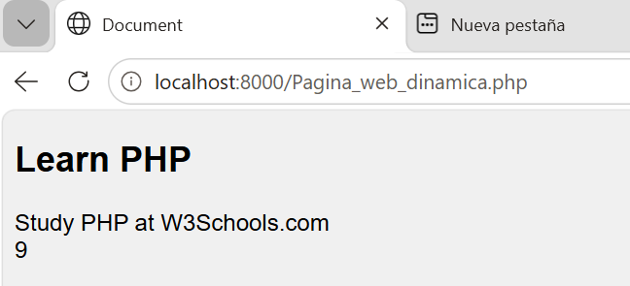
Para comprobar antes si tenemos PHP instalado, en el terminal de VS Code ejecutamos:
php -v
Si PHP está correctamente instalado, aparecerá algo parecido a:
PHP 8.x.x (cli) ...
Si aparece algo como:
php : El término 'php' no se reconoce...
entonces PHP no está instalado o no está añadido al PATH del sistema operativo, por ejemplo de Windows y tendremos que instalar/configurar PHP. Como vamos a trabajar con VS Code, debemos instalar PHP de forma que podamos ejecutar nuestros ejercicios directamente desde la terminal de VS Code.
Lo recomendable ahora seria instalar PHP directamente, sin necesidad de XAMPP si de momento solo queremos trabajar con PHP.

Descargar/Instalar/configurar/ejecutar PHP
Podemos descargar PHP para Windows desde la página oficial PHP: Downloads
En la página busca una versión x64 Thread Safe en formato ZIP.
Por ejemplo, si aparece una versión reciente de PHP 8.x:
VS16/VS17/VS18 x64 Thread Safe
Zip
Importante elegir Thread Safe (TS), y no Non Thread Safe (NTS).
Luego tras la descarga creamos C:\php y descomprimimos todo el contenido del ZIP dentro de esa carpeta. Al terminar, deberíamos tener:
C:\php\php.exe
y también carpetas/archivos como:
C:\php\ext\
C:\php\php.ini-development
C:\php\php.ini-production
C:\php\php.exe
No borramos ni movemos nada del contenido del ZIP. Antes de configurar el PATH, podemos hace una comprobación abriendo PowerShell y ejecutamos:
C:\php\php.exe -v
Si todo está correcto, debería mostrarnos algo parecido a:
PHP 8.5.11 (cli) ...
Hacemos primero únicamente esta prueba. Si C:\php\php.exe -v funciona, seguimos con el php.ini y el PATH.
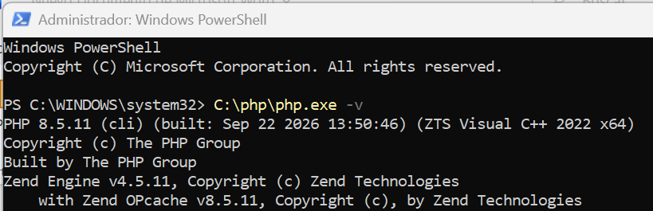
Creamos php.ini
Dentro de C:\php tendremos:
- php.ini-development
- php.ini-production
Hacemos una copia de php.ini-development y la llamamos php.ini
Por tanto tendremos C:\php\php.ini
Añadimos PHP al PATH
Este paso es fundamental. Si estamos bajo sistema operativo Windows buscamos Editar las variables de entorno del sistema
También podemos pulsar Windows + R y escribimos sysdm.cpl
Después vamos a Opciones avanzadas → Variables de entorno
En Variables del sistema, seleccionamos Path y pulsamos Editar → Nuevo
Añadimos C:\php y aceptamos todas las ventanas.
No olvidar cerrar completamente y volver a abrir VS Code ya que la terminal PowerShell que tenemos abierta ahora no conoce todavía el nuevo PATH.
Volvemos a abrir VS Code y abrimos una terminal Terminal → Nueva terminal
Ejecutamos php -v
Ahora debería aparecer algo similar a:
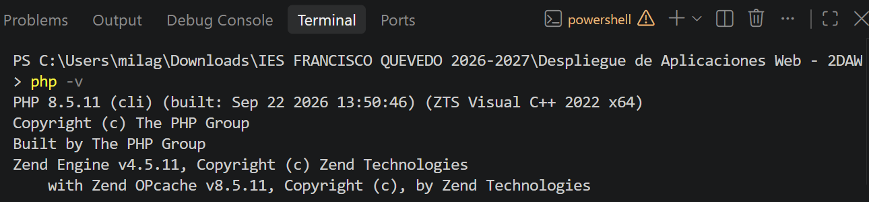
Si esto aparece, ya tenemos PHP correctamente instalado.
Ahora si ejecutamos el servidor PHP desde VS Code
En la terminal, estando en nuestra carpeta donde este el archivo Pagina_web_dinamica.php ejecutamos:
php -S localhost:8000
Deberíamos obtener:
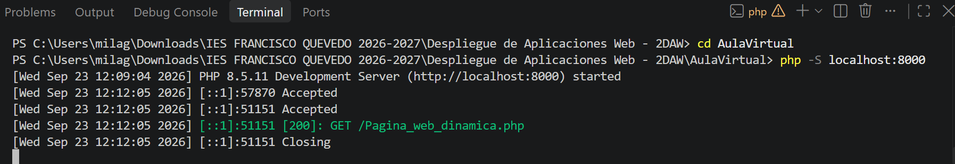No cerremos esa terminal, porque el servidor estará funcionando ahí.
Ahora es cuando abrimos el ejercicio en el navegador con:
http://localhost:8000/Pagina_web_dinamica.php
Ahora PHP será interpretado por el servidor antes de que llegue al navegador. Su resultado será:

Extensión de PHP de Marketplace para VS Code
También podemos instalar una extensión de PHP desde el Marketplace de VS Code, por ejemplo PHP Intelephense, pero hay una distinción importante y es que la extensión de VS Code no instala el intérprete PHP (php.exe) que necesitamos para ejecutar tus programas.
Una extensión de PHP desde el Marketplace de VS Code nos proporciona autocompletado, detección de errores de sintaxis, navegación por el código, información sobre funciones y variables y ayuda para escribir código PHP pero no sustituye a PHP.
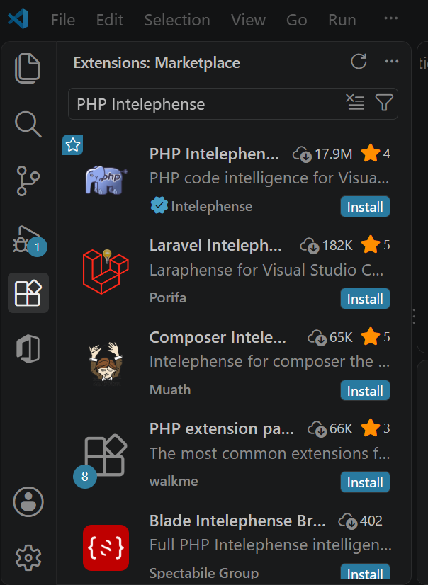

Aclarar conceptos
Conviene separar muy bien cliente, servidor web, servidor de aplicaciones/intérprete PHP y navegador, porque la idea fundamental de PHP es precisamente que el navegador nunca recibe el código PHP.
En una página estática el servidor puede devolver directamente ese archivo al navegador. El contenido del archivo ya está preparado.
Una página PHP contiene dos tipos de código:
- Código HTML
- Código PHP
Como el navegador no sabe ejecutar PHP por eso el servidor debe procesar previamente el archivo.
Cuando en nuestro caso escribimos la URL http://localhost:8000/Pagina_web_dinamica.php
Podemos dividir la URL:
- http:// protocolo usado
- localhost es el host, el servidor está en este mismo ordenador. Es equivalente a la dirección IP 127.0.0.1
- :8000 puerto donde está escuchando nuestro servidor PHP.
- /Pagina_web_dinamica.php recurso que estamos solicitando
Cuando introducimos http://localhost:8000/Pagina_web_dinamica.php el navegador genera una petición HTTP:
GET /Pagina_web_dinamica.php HTTP/1.1
Host: localhost:8000
El navegador no ejecuta PHP. El navegador solicita un recurso al servidor.
Cuando llega la petición al servidor, nuestro servidor está ejecutándose gracias a:
php -S localhost:8000
Por tanto tenemos un proceso escuchando en:
localhost:8000
Cuando llega:
GET /Pagina_web_dinamica.php
el servidor comprueba qué recurso se está solicitando.
Encuentra:
Pagina_web_dinamica.php
y observa que contiene código PHP que debe ser procesado. Aquí está la parte fundamental para entender las páginas dinámicas donde entonces entra en funcionamiento el PHP que ejecuta las instrucciones y genera un HTML. PHP genera HTML.
Este código en PHP: echo "<h2>" . $txt1 . "</h2>";
hace que PHP genere: <h2>Learn PHP</h2>
Y el código: echo "Study PHP at " . $txt2 . "<br>";
hace que PHP genere: Study PHP at W3Schools.com<br>
Y el código: echo $x + $y;
hace que PHP genere: 9
Por tanto, después de ejecutar PHP, el resultado que interesa al navegador es esencialmente:
<!DOCTYPE html>
<html lang="es">
<head>
<meta charset="UTF-8">
<title>Ejercicio PHP</title>
</head>
<body>
<h2>Learn PHP</h2>
Study PHP at W3Schools.com<br>
9
</body>
</html>
El navegador recibe HTML, no recibe PHP. El código PHP original se ejecuta en el servidor. No se envía al navegador.
El servidor recibe la petición, localiza el recurso PHP y hace que el intérprete de PHP ejecute el código del archivo. El resultado de esa ejecución es una respuesta HTTP que contiene HTML generado dinámicamente. Lo que desaparece de la respuesta enviada al navegador es el código PHP.
De forma esquematizada podemos explicar que:
Cuando en el navegador Web ejecutamos http://localhost:8000/Pagina_web_dinamica.php enviamos un HTTP GET al servidor Web que hemos definido con localhost:8000
El servidor Web a su vez solicita/procesa PHP al intérprete de PHP que ejecuta el código en PHP generando un HTML resultante que mediante un HTTP RESPONSE lo enviara al navegador Web
Por tanto PHP es un lenguaje de programación del lado del servidor. El navegador solicita una página PHP, el servidor ejecuta el código PHP y genera HTML como resultado. El navegador recibe únicamente el resultado HTML y lo representa.
Cuando hemos ejecutado en PowerShell:
php -S localhost:8000
significa que PHP incorpora un servidor web de desarrollo que nos permite probar nuestras aplicaciones PHP localmente al que el navegador accede mediante:
http://localhost:8000/
pero php -S no equivale exactamente a tener una arquitectura empresarial formada por un servidor web Apache/Nginx y un servidor de aplicaciones independiente.
Ahora en estas primeras prácticas tendremos:
Navegador Servidor PHP de desarrollo Intérprete PHP HTML Navegador
Más adelante, cuando avancemos en la asignatura de despliegue, podremos introducir una arquitectura más completa que permita ver mejor la separación entre servidor web y servidor de aplicaciones independiente

Servidor de aplicaciones y servidor web
Un servidor de aplicaciones y un servidor web son componentes distintos, aunque pueden estar instalados en la misma máquina y, en algunos entornos sencillos, incluso pueden venir integrados.
Hay que distinguir entre la máquina, servidor web y servidor de aplicaciones.

Servidor web
Su función principal es atender peticiones HTTP/HTTPS y entregar recursos web.
Por ejemplo: Navegador GET /index.html Servidor web devuelve HTML
Ejemplos de servidores web: Apache HTTP Server, Nginx, IIS.

Servidor de aplicaciones
Su función principal es ejecutar la lógica de la aplicación en el servidor.
Por ejemplo: Navegador GET /alumnos.php Servidor web entrega/procesa la petición Entorno de ejecución PHP ejecuta PHP HTML generado
En arquitecturas tradicionales, el servidor web y el servidor de aplicaciones pueden ser procesos independientes que se comunican entre sí.
¿Pero están dentro del uno del otro? como regla general no pero ambos podrían estar en la misma máquina física o virtual.
La particularidad de nuestro ejercicio actual cuando ejecutamos php -S localhost:8000 podemos explicarla como que PHP proporciona un servidor web de desarrollo integrado. No estamos montando una arquitectura clásica Apache (Servidor Web) → servidor de aplicaciones → PHP sino algo mucho más sencillo del tipo PHP 8.5.11 Servidor de desarrollo + intérprete PHP HTML generado
Por tanto php -S es simplemente "un servidor de aplicaciones dentro del servidor web".

Conclusión
Un servidor web recibe las peticiones HTTP y sirve contenido web. Un servidor o entorno de aplicaciones ejecuta la lógica de la aplicación. Ambos pueden estar en la misma máquina, pero conceptualmente son componentes diferentes.
En nuestro ejercicio hemos utilizamos el servidor de desarrollo integrado de PHP que nos permite atender peticiones HTTP y ejecutar PHP sin tener que instalar Apache o Nginx.
La separación de responsabilidades quedará mucho más clara cuando veamos arquitecturas como Apache, Nginx o servidores de aplicaciones Java como Tomcat.

